ООО «Агора-Медсервис»
Тел. (843) 564-50-21, 235-15-99,
моб.8-987-2-900-182
г. Казань, ул. Восстания, д. 67 А
www.agorams.ru, agorams@mail.ru

КРЮЧКИ
 | Артикул | Наименование | Описание | Цена руб
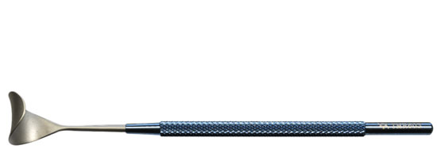 | TMR601  TMR602  TMR603  TMR604 | ВЕКОПОДЪЕМНИК  Размер – 0  Размер – 1  Размер – 2  Размер - 3 | Общая длина 120 мм  - Ручка круглая титановая диаметром 6 мм  - Рабочая часть стальная шириной:  - 10 мм  - 12 мм  - 14 мм  - 16 мм | 1800
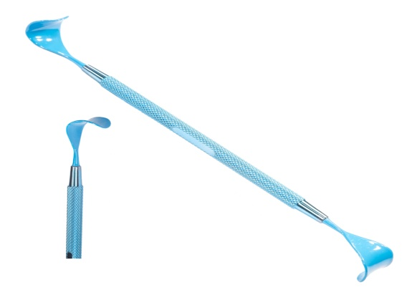 | PL-001.09  PL-001.08 | Векоподъемник двусторонний с изоляцией | ширина рабочей части 14 мм/16 мм  ширина рабочей части 8 мм/10 мм | 9500
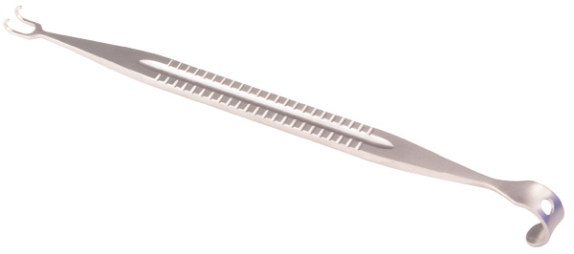 | PL-001 | Крючок-векоподъёмник (Cotle) | Длина 180 мм | 6000
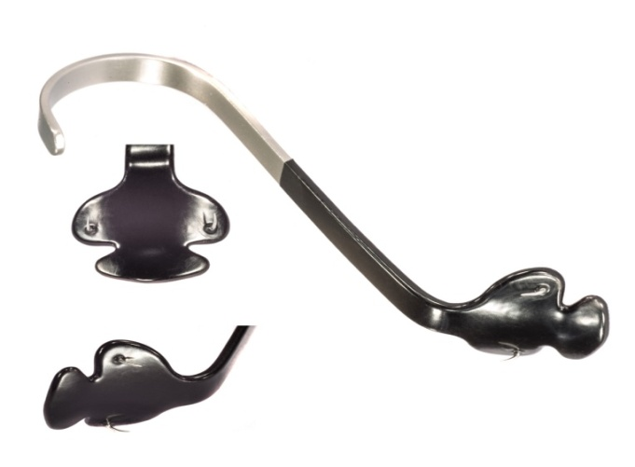 | PL-001.10 | Векоподъемник с изоляцией с двумя крючками по De La Plaza | для трансконьюктивальной блефаропластики | 7000
 | PL-016  PL-016.01  PL-016.02  PL-016.03  PL-016.04  PL-016.05 | Крючок 2-зубый  Острый | Длина 180 мм  Длина 160 мм, ширина рабочей части 3 мм  Длина 160 мм, ширина рабочей части 4 мм  Длина 160 мм, ширина рабочей части 6 мм  Длина 120мм, ширина рабочей части 2 мм  Длина 120мм, ширина рабочей части 2,5 мм | 4500
 | PL-002 | Крючок однозубый острый (Joseph) | Длина 160 мм | 4500
 | PK-01  PL-002.03 | Крючок 3-зубый острый | Длина 180 мм  Длина 180мм, ширина рабочей части 6 мм | 4500
 | PL-015.03 | Крючок 2-х зубый V-образный, острый (Barsky) | острый 11мм, длина 160мм | 4500
 | PL-015  PL-015.01  PL-015.02 | Крючок 2-х зубый  острый  тупой  тупой | Длина160 мм, ширина рабочей части 10 мм  Длина160 мм, ширина рабочей части 10 мм  Длина160 мм, ширина рабочей части 13,5 мм | 4500
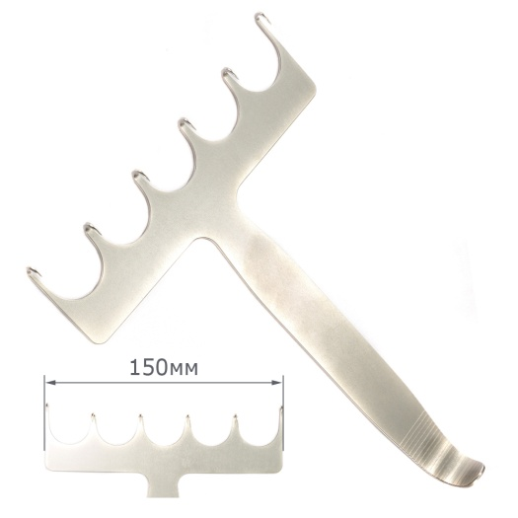 | PL-001.03 | Крючок-подъемник для абдоминопластики 6 зубьев | ширина рабочей части 150 мм
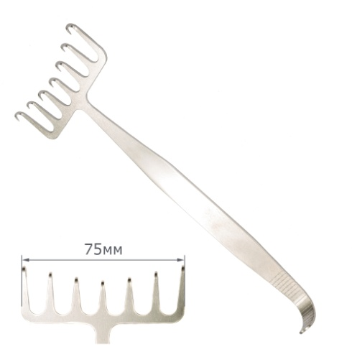 | PL-001.02 | Крючок-подъемник для лифтинга 7 зубьев | ширина рабочей части 75 мм
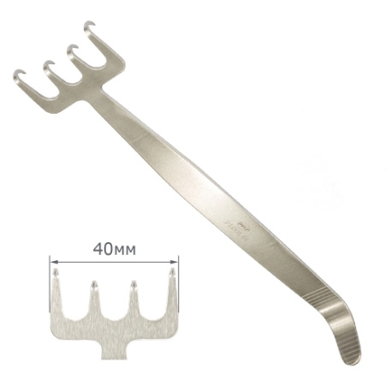 | PL-001.01 | Крючок-подъемник для фейслифтинга 4х-зубый | ширина рабочей части 40 мм
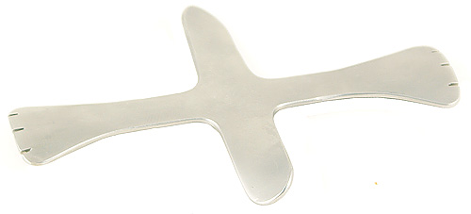 |  | Крючок-поворачиватель для века по De la Plaza крестообразный, загнутый |  | 7000
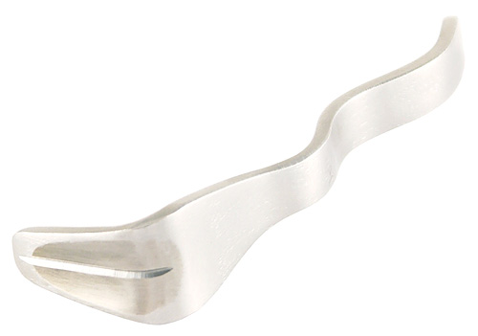 |  | Крючок-ретрактор для нижнего века по De la Plaza с направляющей | ширина 20мм
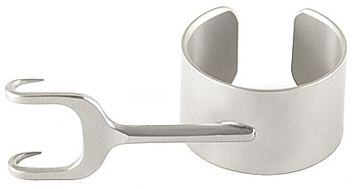 | PK-05 | Крючок для фейслифтинга 12мм

